Wellness balíček č.1
Dopřejte si 80 min hýčkání pleťi i těla pouze za 600kč...místo 1290kč
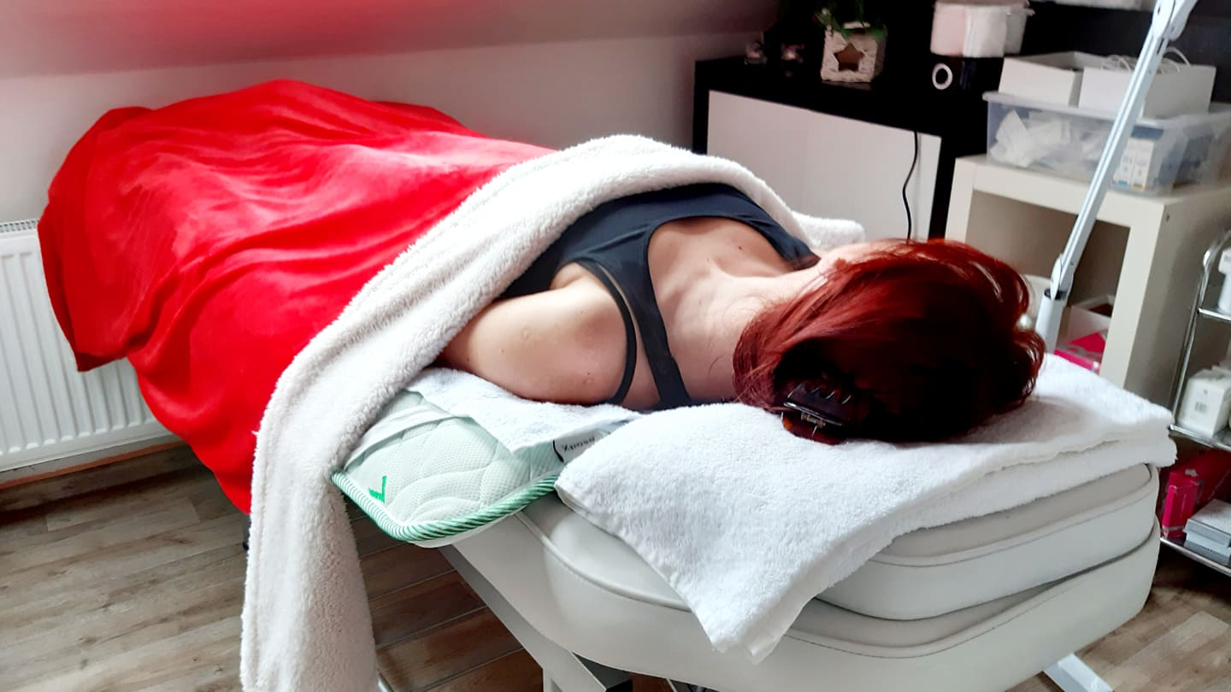
Ošetření zahrnuje:
1.ošetření obličeje, čištění pleti, masáž, peeling,masku a konečný krém podle typu pleti
2.Upravu oboči,barveni řas a oboči
Používáme kvalitní francouzskou kosmetiku BIOSTASE.
3.Masáž na infrapodložce DREANSY RELAXTHERAPY
Podložka Dreamsy Relaxtherapy se používá pro infraterapii (termoterapii) a přináší uvolnění, odpočinek, zmírnění bolestí a stresu. Infračervené paprsky vytvářejí teplo, které působí na organismus podobně jako sluneční paprsky, ale bez škodlivého UV záření. Prohřívají organismus do hloubky, což vede k odbourávání cholesterolu, tuků a jedovatých látek a tím se tělo pročišťuje.
Pravidelným používáním podložky dochází k postupnému zlepšení funkčnosti vnitřních orgánů, kloubů, svalstva, metabolismu, nervové soustavy a tím ke zlepšení celkového zdraví.
ÚČINKY INFRAPODLOŽKY:
- Snižuje hladinu cholesterolu, což chrání cévní stěny před zúžením a tím zlepšuje schopnost červených krvinek přenášek kyslík a okysličovat tak krev.
- Odbouráváním tuků napomáhá snížení hmotnosti a zmírnění celulitidy.
- Stimuluje svaly a orgány, odbourává chronické bolesti zad a revmatismu.
- Odstraňuje bolesti svalů, kloubů, vazů
- Uvolňuje napětí šíje a páteře
- Stimuluje lymfatický systém, čímž posiluje imunitní systém, stimuluje tvorbu protilátek ničících viry a bakterie.
- Uvolňuje svalové tkáně, odbourává stres, pomáhá detoxikovat organismus.
- Zlepšuje látkovou výměnu
- Zabraňuje ukládání podkožního tuku,Snižuje únavu, dodává energii a vitalitu

